ACTIVIDAD: EFECTOS DE LA FUERZA DE GRAVEDAD SOBRE LOS CUERPOS

Observe las imágenes para responder las preguntas.

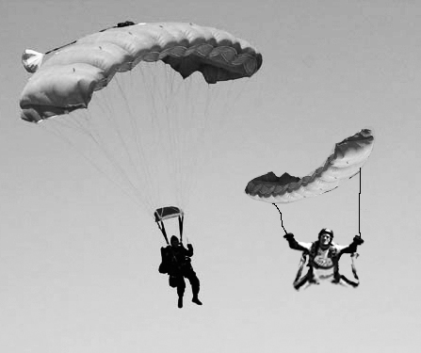
- Explique:
  - ¿Por qué cree que estos paracaídas tienen la forma que se muestra en el dibujo y no de la otra?

  - ¿Cómo se relaciona la forma del paracaídas con el roce?

  - ¿Cree usted que el diseño del paracaídas busca aumentar o disminuir el roce?

- Use sus conocimientos sobre el roce para explicar los siguientes fenómenos.
  - Las tapas de las bebidas no son lisas sino que tienen pequeñas ranuras.

  - Los automóviles tienen formas aerodinámicas.

  - Las suelas de los zapatos son de goma, y rugosas o con diseños.

  - Los esquíes por abajo son lisos.

  - Los engranajes de un motor se encuentran lubricados con aceite.

- Investigue el siguiente problema: Si un objeto se mueve en distintos medios, por ejemplo aire y agua

¿El roce que se opone al movimiento será similar?

Consiga 3 tres probetas y tres bolitas iguales. Coloque en la probeta 1 agua hasta el tope, en la probeta 2 aceite hasta el tope y la probeta 3 déjela sin líquidos. Deje caer las bolitas al mismo tiempo, desde la misma altura.

  - ¿Cuál es el orden en que caen?

__________________________________________________________________________

  - ¿Por qué es necesario usar el mismo tipo de probeta y de bolitas, en las tres experiencias?

__________________________________________________________________________

  - Los diagramas muestran las fuerzas involucradas en cada situación. ¿Cuál corresponde a la probeta 1, a la 2, y a la 3?

A B C

  - ¿Por qué todos los vectores o flechas que se dirigen hacia abajo tienen la misma magnitud?

_________________________________________________________________________

  - ¿En cuál de estos medios (aceite, agua, aire) se dio el menor roce con la bolita?

_________________________________________________________________________

- Al empujar una pelota por el suelo, esta se mueve en línea recta, aun cuando la fuerza inicial deje de empujarla. Se necesita una segunda fuerza para hacer que cambie de dirección.

- ¿Qué tipo de fuerzas podrían detenerla o hacerla cambiar de dirección?
_____________________________________________________________________
- La Luna gira alrededor de la Tierra en lugar de moverse en línea recta. ¿Cómo se llama la fuerza que la obliga a cambiar de dirección y orbitar alrededor de la Tierra?
_____________________________________________________________________
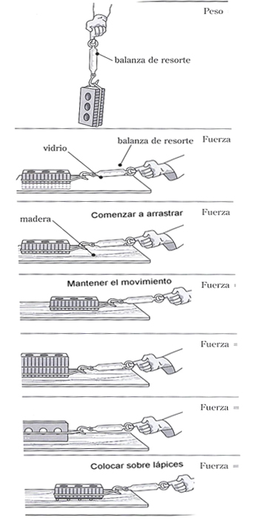
- Realice las actividades que se describen en las figuras usando un dinamómetro, y un libro, bloque o ladrillo. Registre la fuerza necesaria para llevar a cabo cada acción.

- Una vez realizadas las actividades revise las siguientes hipótesis y determine cuáles de ellas son correctas de acuerdo a los resultados obtenidos. Fundamente su selección.
- Reformule las hipótesis de manera que todas queden correctas.
Hipótesis 1:
La magnitud de la fuerza de roce depende del tipo de superficies que se rozan.
Hipótesis 2:
La magnitud de la fuerza de roce es independiente del peso del objeto que se intenta mover.
Hipótesis 3:
La fuerza que se necesita para levantar un objeto es menor que la que se necesita para arrastrar un cuerpo sobre una superficie plana.
Hipótesis 4:
La fuerza de roce de un objeto sobre una superficie plana es constante, cualquiera sea el área de la superficie de contacto.
Hipótesis 5:
La fuerza de fricción que se necesita vencer para rodar es mayor que la que se necesita vencer para resbalar.
Hipótesis 6:
La fuerza de fricción que se necesita vencer para “arrancar” es mayor que la que se necesita para “resbalar”.

Elaborado por: SIP. Red de colegios. Departamento pedagógico Adaptado por: MINEDUC

